Патриотический проект, посвященный 75 - летию Победы в Великой Отечественной Войне 1941 -1945
на тему: «Никто не забыт - ничто не забыто»
для детей подготовительной группы «Одуванчики» СП ДС «Звёздочка»
Автор: Ражева Ирина Владимировна, воспитатель ГБОУ СОШ №2 ж.-д. ст. Шентала СП ДС «Звёздочка»
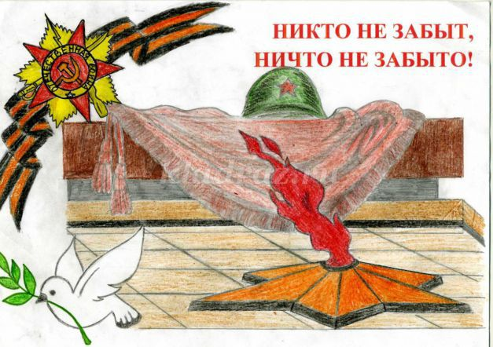

Актуальность проекта:
Современные дети разделены во времени с непосредственными участниками Великой Отечественной войны уже несколькими поколениями. Каждое следующее поколение знает о войне все меньше и меньше.
В целях сохранения исторической памяти и в ознаменование 75-летия Победы в Великой Отечественной войне 1941–1945 годов в России 2020 год объявлен Годом памяти и славы.
Патриотическое воспитание подрастающего поколения всегда являлось одной из важнейших задач современного общества. Детство – самая благодатная пора для привития священного чувства любви к Родине.
Патриотическая направленность Проекта обеспечивает воспитание в детях патриотических чувств, любви к Родине, гордости за ее достижения, уверенности в том, что Россия - великая многонациональная страна с героическим прошлым и счастливым будущим.
Нравственная направленность Проекта обеспечивает воспитание уважения к традиционным ценностям: любовь и уважение к старшим, заботливое отношение к малышам, пожилым людям; воспитание у детей стремления в своих поступках следовать положительному примеру.

Проблема:
Дети в дошкольном возрасте плохо ориентируются в истории нашей страны, у дошкольников не сформированы такие понятия: как ветераны, оборона, захватчики, фашисты, фашистская Германия и т.д..
Цель: Формирование представлений о Великой Отечественной войне (воспитание патриотических чувств у детей дошкольного возраста) на основе уже имеющихся представлений о войне, сохранению преемственности поколений, формированию у дошкольников уважения к военной истории России, гражданских позиций, воспитанию патриотизма и чувства гордости за свою великую Родину. Способствовать формированию убеждения о недопустимости повторения войны.
Задачи:
- Воспитывать бережное отношение к народной памяти.
- Воспитывать любовь к Родине, интерес к ее героической истории.
- Формировать чувство гордости за воинов – победителей.
- Воспитывать любовь и уважение к ветеранам ВОВ, вызвать желание быть похожими на них.
- Обогатить представление детей о мужестве, героизме, отваге, о значении победы нашего народа в ВОВ.
- Развивать связную речь, через пересказ текстов, разучивание стихотворений о войне.
- Расширить музыкальный кругозор детей. Развить интерес к песням, созданным в дни ВОВ, познакомить с песнями о войне.
- Привлечь родителей к совместным познавательно - тематическим мероприятиям.
Тип проекта: групповой, краткосрочный.
Срок реализации: 1 неделя.
Вид проекта: познавательно - творческий.
Участники проекта: Воспитатель, дети подготовительной группы, родители.
Ожидаемые результаты:
- Понимание важности праздника – Дня Победы в жизни нашего народа;
-Сохранение интереса к истории своей страны, осознанное проявление уважения к заслугам и подвигам участников Великой Отечественной войны;
-Вовлечение родителей в педагогический процесс ДОО, укрепление заинтересованности родителей в сотрудничестве с ДОО, осознание родителями важности патриотического воспитания дошкольников;
-Повышение социальной компетентности дошкольников;
-Позитивные изменения в речи детей;
-Систематизация знаний о героях войны.

Интеграция образовательных областей: познавательное развитие, речевое развитие, социально – коммуникативное развитие, художественно – эстетическое развитие, музыкальное развитие, физическое развитие.
Материалы и оборудование:
- методическая и художественная литература;
- наглядный материал (иллюстрации, плакаты, фотографии, рисунки);
- дидактические игры;
- стихи, песни о войне;
- организация выставки рисунков, творческих работ родителей и детей.
Необходимые условия:
- заинтересованность родителей и детей;
Продукт проектной деятельности:
Онлайн - выставка детских рисунков.
Экскурсия к мемориалу " Вечный огонь".
Акция «Бессмертный полк».
Этапы реализации проекта:
1 этап - подготовительный.
1. Подбор художественной литературы (пословицы о Родине, стихи, рассказы, буклеты, иллюстрации).
2. Подбор тем для проведения беседы о ВОВ.
3. Составление конспекта ННОД.
4. Стихи о войне.
5. Подбор художественных произведений для детей о войне.
6. Сюжетно-ролевая игра: «Пограничники».
7. Грамзапись песен о ВОВ.

2 этап - основной.
1. Рассматривание иллюстрированного материала - буклетов, репродукций картин;
2. Беседы на тему: «Почему война называется Великой Отечественной?», «История георгиевской ленточки».
3. ННОД: «Этот День Победы!»
4. Чтение стихотворений: «День Победы» Т. Белозеров, «Что за праздник» Н. Иванова, «Дедушкины друзья» А. Шамарин;
5. Чтение художественной литературы: Н. Внуков «Старая гильза», «Главное войско» Л. Кассиль, «Рассказы о Великой Отечественной войне» С. Алексеев;
6. Сюжетно - ролевая игра: «Пограничники».
7. Слушание песен: «Наша Родина сильна», «Священная война», «День Победы».
- этап - заключительный.
- Проведение праздника, посвященного Дню Победы;
- Возложение цветов к памятнику погибшим воинам - землякам;
- Онлайн - выставка детских рисунков;
- Участие в акции: «Бессмертный полк»;

«Никто не забыт – ничто не забыто!»

Дидактическая игра «Назови пословицу»
Цель: закрепить знание детьми пословиц о солдатах, военном долге, о Родине, воспитывать интерес к русскому фольклору.
Каждый ребенок, к которому в руки попадает мяч, вспоминает и проговаривает пословицу о смелости, силе, отваге, объясняет ее значение.
«Сам погибай, а товарища выручай»,
«С родной земли — умри, не сходи»,
«За край свой насмерть стой»,
«За правое дело стой смело»,
«Жить - Родине служить»,
«Счастье Родины - дороже жизни»,
«Не тот герой, кто награду ждет, а тот герой, кто за народ идет».

Беседа на тему: «Почему война называется Великой Отечественной?»
Воспитатель: Великая Отечественная война - самая крупная война в истории человечества. Слово «великий» означает, очень большой, громадный, огромный. В самом деле, война захватила огромную часть территории нашей страны, в ней участвовали десятки миллионов людей, она длилась долгих четыре года, а победа в ней потребовала от нашего народа громадного напряжения всех физических и духовных сил.
Воспитатель: Отечественной войной она называется потому, что эта война — справедливая, направленная на защиту своего Отечества. На борьбу с врагом поднялась вся наша огромная страна! Мужчины и женщины, пожилые люди, даже дети ковали победу в тылу и на передовой.
Воспитатель: Теперь вы знаете, что одна из самых жестоких и кровопролитных войн в истории России называлась Великой Отечественной войной.
Воспитатель: Нападение Германии на Советский Союз было неожиданным. В эти июньские дни десятиклассники оканчивали школу, в школах проходили выпускные балы. Юноши и девушки в светлых нарядных костюмах танцевали, пели, встречали рассвет. Они строили планы на будущее, мечтали о счастье и любви. Но война жестоко разрушила эти планы!
Воспитатель: 22 июня в 12 часов дня министр иностранных дел В.М. Молотов выступил по радио и сообщил о нападении на нашу страну фашисткой Германии. Молодые люди снимали школьную форму, надевали шинели и прямо со школьной скамьи шли на войну, становились бойцами Красной Армии. Бойцов, служивших в Красной Армии, называли красноармейцами.
Воспитатель: Каждый день эшелоны увозили бойцов на фронт. Все народы Советского Союза поднялись на борьбу с врагом!
Воспитатель: Но в 1941 г. народ всеми силами хотел помочь своей стране, попавшей в беду! И молодые, и пожилые люди рвались на фронт и записывались в Красную Армию. Только в первые дни войны записалось около миллиона человек! У призывных пунктов собирались очереди — люди стремились защищать свое Отечество!
Воспитатель: Ужас и потери Великой Отечественной войны объединили людей в борьбе против фашизма, и поэтому огромная радость победы охватила в 1945 году не только Европу, но и весь мир.
Воспитатель: 9 мая 1945 года для России навечно стало великой датой – День Победы над Фашисткой Германией.
Вопросы:
1. Когда началась Великая Отечественная война?
2. Почему она так называется?
3. Какая страна развязала войну?
4. Что Гитлер хотел сделать с нашим народом?
5. Кто встал на защиту Отечества?

Беседа на тему: «История георгиевской ленточки».
Цель: Познакомить детей с новым символом Дня Победы, рассказать об истории возникновения георгиевской ленточки, воспитывать интерес и уважение к историческому прошлому своей Родины.
Оборудование: георгиевские ленточки по количеству детей, иллюстрации с орденами Славы, историческими событиями России.
Ход беседы.
Раздаю детям ленточки, некоторое время рассматриваем, ощупываем ленточки.
Воспитатель: Ребята, а что за ленточка у вас сейчас в руках? Какие цвета есть на ленточке, как вы думаете, что они обозначают?
Воспитатель: Черный цвет обозначает цвет пороха, а желтый - цвет огня. А называется она георгиевской, потому что на нее прикреплялся орден Георгия. Орден Георгия был учрежден в 1769 году. Он давался только за конкретные подвиги в военное время "тем, кои... отличили себя особливым каким мужественным поступком или подали мудрые и для нашей воинской службы полезные советы". Это была исключительная воинская награда. Георгиевская лента присваивалась также некоторым знакам отличия, жалуемым воинским частям, - Георгиевским серебряным трубам, знаменам, штандартам и т.д. многие боевые награды носились на Георгиевской ленте, или она составляла часть ленты. В годы Великой Отечественной войны, продолжая боевые традиции русской армии, 8 ноября 1943 года был учрежден орден Славы трех степеней. Его статус так же, как и желто-черная расцветка ленты, напоминали о Георгиевском кресте. Затем георгиевская лента, подтверждая традиционные цвета российской воинской доблести, украсила многие солдатские и современные российские наградные медали и знаки (рассматриваем ордена Славы).
Воспитатель: Где вы видели такие георгиевские ленты, как вы думаете, почему они там находились? В канун празднования Дня Победы каждый человек надевает себе на одежду, руку, сумку или антенну автомобиля Георгиевскую ленточку в знак памяти о героическом прошлом, выражая уважение к ветеранам, отдавая дань памяти павшим на поле боя, благодарность людям, отдавшим всё для фронта в годы Великой отечественной войны.
Воспитатель: А вы хотите носить на своей одежде такие ленточки, почему?
Вы можете взять эти ленточки и повесить себе на одежду в честь памяти о погибших и победивших в Великой Отечественной войне!

Конспект непрерывной непосредственно образовательной деятельности: « Георгиевская ленточка к Деню Победы!»
Цель: Закрепить знания детей о событиях ВОВ. Воспитывать умение выражать уважение к ветеранам, благодарность людям, отдавшим все для фронта;
Материалы и оборудование: иллюстрации с событиями ВОВ, георгиевская ленточка, фотографии по теме: «Изготовление георгиевской ленточки», плакат «День Победы», полоски цветной бумаги двух цветов желтого и черного, клей карандаш, клеенка, ½ альбомного листа.
Ход НОД.
- Организационный момент:
Чтение стихотворения о георгиевской ленточке.
Мы все такие разные-
Мир каждого - иной.
Но все теперь мы связаны
Той ленточкой одной!
От прошлых дней- до вечности-
И радость в ней и грусть…
Георгиевская ленточка:
«Я помню! Я горжусь!!!»
- Основная часть:
Беседа о георгиевской ленточке:
Воспитатель: Ребята, как вы думаете, зачем мы достали этот плакат? Почему наша страна каждый год отмечает этот праздник? Почему на плакате нарисована георгиевская ленточка, что она обозначает? (Ответы детей).
Воспитатель: Вы уже знаете, что с 2005 года в нашей стране проводится акция «Георгиевская ленточка»? Как вы думаете, зачем?
Воспитатель: Да, в акции «Георгиевская ленточка» принимают участие жители многих стран мира, в том числе и мы, живущие в глубинке Самарской области. «Георгиевская ленточка» стала традицией и неотъемлемой частью празднования Дня Победы. Ленты стали символом общенародного уважения к воинам-победителям, Великой Победы, Великого Подвига, знаком примирения и объединения поколений. Этот символ — выражение нашего уважения к ветеранам, дань памяти павшим на поле боя, благодарность людям, отдавшим все для фронта. Всем тем, благодаря кому мы победили в 1945 году.
Не допускается использование в акции оригинальных наградных Георгиевских или Гвардейских лент. «Георгиевская ленточка» — символ, а не награда.
- Показ и рассматривание георгиевской ленточки.
Воспитатель: А вы хотите узнать, как изготавливают георгиевские ленточки? Материалом для изготовления Георгиевской Ленточки служит окрашенный в массе полиэстер сатинового плетения. После процесса двухсторонней печати рулоны Георгиевской ленты подвергаются термической обработке для повышения стойкости краски к воздействию атмосферных явлений. Напечатанные и порезанные на штуки Георгиевские ленты, собираются в стопку, по 250 штук (другое количество - по предварительному заказу), а затем упаковываются в полиэтиленовую пленку (показываю иллюстрации).
Воспитатель: Мы сегодня с вами тоже для нашего праздника попробуем изготовить такие ленточки из цветной бумаги.
- Самостоятельная деятельность детей:
Изготовление георгиевской ленточки.
- Заключительная часть:
Организация выставки детских работ.

Чтение стихотворений:

Дедушкины друзья.
Май… Вовсю щебечут птицы,
И парад идёт в столице.
В орденах шагают деды.
Поздравляем с Днём Победы!
Приходят к дедушке друзья,
Приходят в День Победы.
Люблю подолгу слушать я
Их песни и беседы.
Горят на солнце золотом
Награды боевые,
И входят в дом,
В наш мирный дом,
Дороги фронтовые.
Я, молча рядышком сижу,
Но кажется порою,
Что это я в прицел гляжу,
Что я готовлюсь к бою.
Приходят к дедушке друзья,
Отпраздновать Победу.
Всё меньше их,
Но верю я:
Они опять приедут. (А.Шамарин)
Что за праздник?
В небе праздничный салют,
Фейерверки там и тут.
Поздравляет вся страна
Славных ветеранов.
А цветущая весна
Дарит им тюльпаны,
Дарит белую сирень.
Что за славный майский день? (Н. Иванова)
Что такое День Победы
Что такое День Победы?
Это утренний парад:
Едут танки и ракеты,
Марширует строй солдат.
Что такое День Победы?
Это праздничный салют:
Фейерверк взлетает в небо,
Рассыпаясь там и тут.
Что такое День Победы?
Это песни за столом,
Это речи и беседы,
Это дедушкин альбом.
Это фрукты и конфеты,
Это запахи весны…
Что такое День Победы –
Это значит – нет войны. (А. Усачёв)

Сюжетно – ролевая игра «Воины – пограничники»
Цель: Формирование у дошкольников представления о воинах пограничниках, о их подвиге во время войны во имя своей Родины.
-Способствовать военно-патриотической подготовке дошкольников. Формировать умение творчески развивать сюжет, ролевое взаимодействие в игре, умение вести диалог.
- Развивать быстроту, ловкость, выносливость, меткость, равновесие, силу. Воспитывать у детей смелость, выдержку, дружеские взаимоотношения.
Словарная работа: штаб, плац, застава, шпион, пакет, командир заставы, разведчики, пограничники, санитарки и др.
Предварительная работа: беседы на тему: «Как пограничники охраняют Родину», «Особенности военной службы в мирное время»; Рассматривание картины Б.Окорокова «Пограничники».
Чтение произведений: А.Барто «На заставе», Ю.Коваль «Путешествие на границу», А.Митяева «Почему армия всем родная?» Л.Кассиль «Сестра».
Рисование на тему: «На границе».
Изготовление совместно с воспитателем атрибутов для игры (бинокли, пилотки, косынки для медсестер, карта - схема).
Игровой материал: Игрушки: пистолеты, автоматы, погоны, знаки различия, палатка (для оборудования санчасти), санитарные сумки, бинт, вата, фляжка, телефон, бинокли, котел, кружку, пакет в нем зашифрованный ребус слово (шпион) и картинка - лабиринт, карта - схема, обручи, мешочки, мишень.
Подготовка к игре: военно-спортивная подготовка: изучение простейших топографических знаков, построение по сигналу тревоги, перевязка раненых, спортивные игры, упражнения: метание в цель, прыжки, бег между предметами, упражнения на наблюдательность (лабиринты).
Спортивная эстафета: «Кто быстрее?».
Разработка карты - схемы вместе с детьми.
Ход игры:
Воспитатель: «Ребята, сегодня мы с вами поиграем в игру, а в какую вы попробуйте угадать. Ребенок читает стихотворение М.Исаковского «У самой границы».
У самой границы в секрете, я зоркую службу несу, -
За каждый пригорок в ответе, за каждую елку в лесу.
Воспитатель: О чем это стихотворение? (о границе), угадали. В какую игру мы будем играть?
Дети: Пограничники!
Воспитатель: Правильно, в игру «Воины-пограничники».
- Давайте, рассмотрим карту - схему, что на ней изображено? ( Застава – рис.1).
- Что находится на заставе? (штаб, санчасть, плац, граница - на карте - схеме это красная линия, рис 2).
(А теперь па площадке детского сада найдем все названные объекты).
- Кто же находится на границе, на заставе? (пограничники)
- Кто командует пограничниками? (командир заставы)
- В чем заключается служба пограничников? (они должны охранять границу,
чтобы через нee не прошел нарушитель, заниматься строевой подготовкой,
чтобы быть сильными, ловкими, быстрыми.)
Воспитатель: Сейчас мы распределим роли. Сначала командиром буду я, все разделимся на подгруппы: одни дети будут пограничным патрулем; пограничниками, свободными от несения караула; другие будут разведчиками, санитарками, шпионами.
- Что делает пограничный патруль? (стоит в дозоре и охраняет границу)
- Что делают разведчики? (они внимательно изучают все вокруг, если что-то
изменится, сразу докладывают командиру)
- Что делают санитарки? (готовят все необходимое, чтобы оказать помощь раненым, если потре6уется: перевязать раненных, отвести их в санчасть).
- А кто такие шпионы? (нарушители границы, которых послали узнать что - то секретное важное, или передать пакет с заданием)
Командир заставы (Воспитатель) говорит: «Нам доверено охранять границу, и стало известно, что в нашу сторону идут несколько нарушителей. Наша задача - задержать их, знайте, враг хитер, будет умело маскироваться».
Командир: командует, чтобы все приступили к несению службы.
Вдоль границы зашагали патрули, они оглядываются по сторонам, прислушиваются к шорохам.
Санитарки: в санчасти готовят все необходимое для приема раненых.
Разведчики: получают боевое "3адание: пройти 1О шагов, затем повернуть налево, возле кустов внимательно посмотреть не найдете ли что-нибудь, по пути запоминайте все вокруг, возвращайтесь обратно. Доложите мне, что увидели и нашли.
Пограничники: свободные от несения караула, будут занимаются строевой подготовкой.
Дети выполняют упражнения на развитие меткости, быстроты.
Игровое упражнение: «Кто самый меткий?» (Метание мешочков в вертикальную цель: стоя, с колена, лежа).
Игровое упражнение: «Кто быстрее?» (Бег между предметами, пролезание в обруч способом сверху, снизу. Прыжки через кубики высота - 20 см., рис 2)
Командир заставы (Воспитатель): следит за правильным выполнением движений.
Задание: «Помоги солдату» – ( рис 3)
Командир заставы: Отмечает, что патруль хорошо несет службу, внимательно следит за тем, чтобы границу не перешли нарушители.
Разведчики: вернулись с задания, и докладывают: «Найден пакет, в котором содержится секретная информация. И увидели, что в сторону границы движутся какие-то люди».
Патруль: заметил шпионов, которые перешли границу, звучит команда: «Застава в ружье!»
Пограничники: берут автоматы, пистолеты, бегут на задержание шпионов, санитарки помогают раненым, шпионы отстреливаются, но их задерживают пограничники. Задержанных шпионов ведут в штаб к командиру, где он с ними беседует: «Для чего их послали перейти границу? Какое у них было задание?
Шпионы: отвечают, что у них было задание взять пакет в условленном месте, и вернуться назад.
Командир заставы: объявляет о том, что пограничники хорошо несли службу, сумели обезвредить шпионов, действовали дружно, оказывали друг другу помощь, были ловкие, быстрые, смелые. Разведчики были внимательными, зоркими. Медсестры вовремя оказывали помощь раненым, и доставляли их в госпиталь. И зачитывает приказ: «Всем пограничникам, участвующим в боевой операции, за ловкость, смелость, находчивость, объявить благодарность. Всех наградить медалями за Отвагу».
При последующем проведении игры можно расширять сюжет: ребята могут изображать жизнь на пограничной заставе, дежурить в штабе, осваивать способы маскировки, провести соревнование двух погранзастав. И в следующих играх роль командира заставы можно передать ребенку.
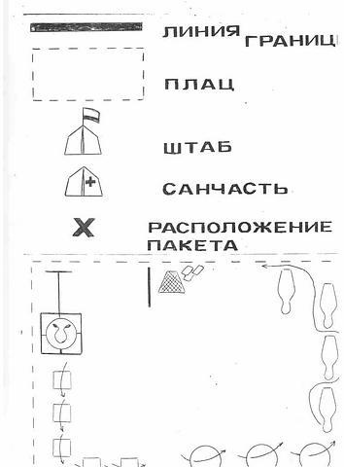Рис.1
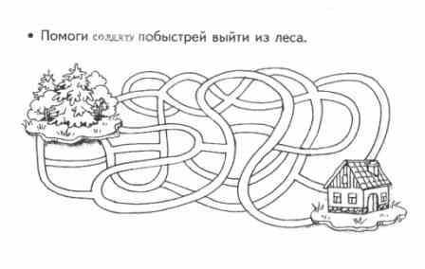Рис.2

Возложение цветов к памятнику погибшим воинам - землякам.

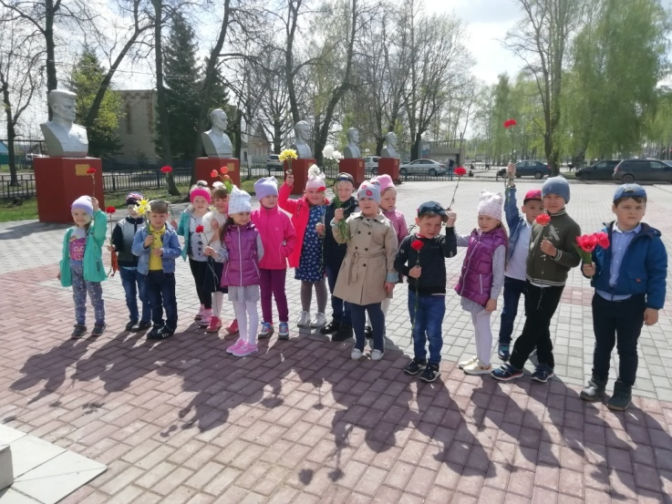
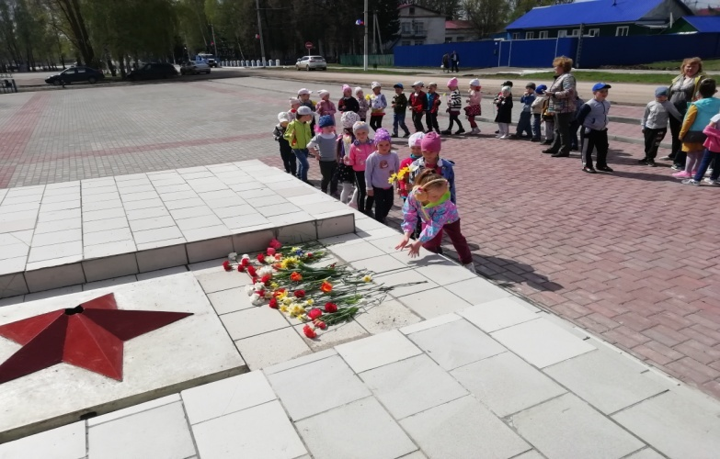

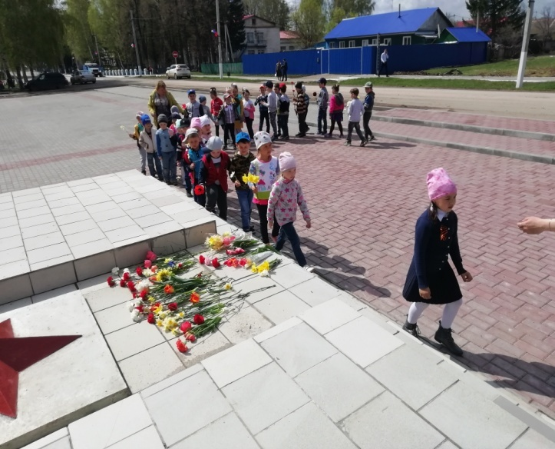

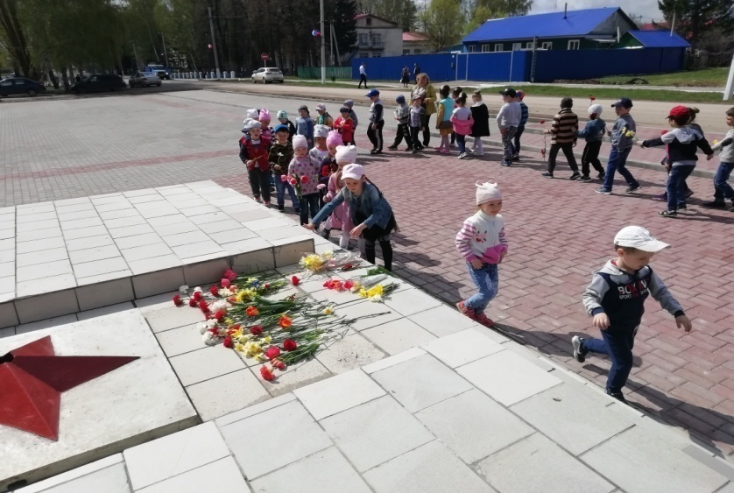

Выставка детских рисунков посвященных Дню Победы.

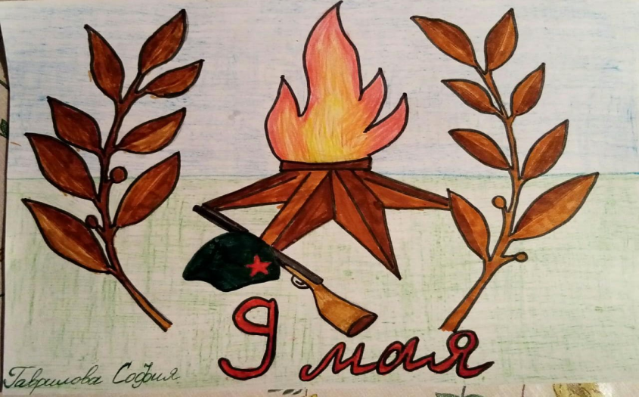

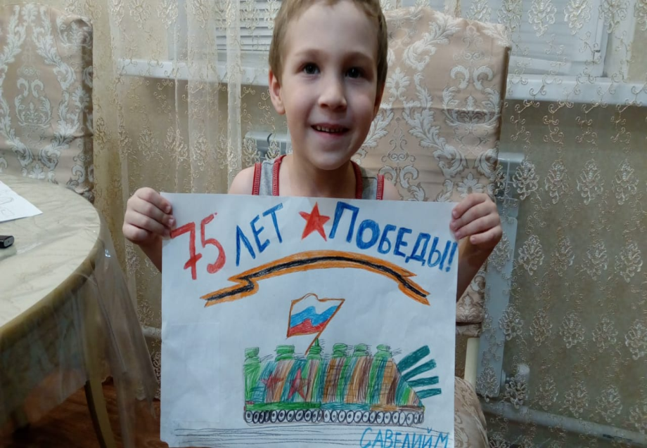
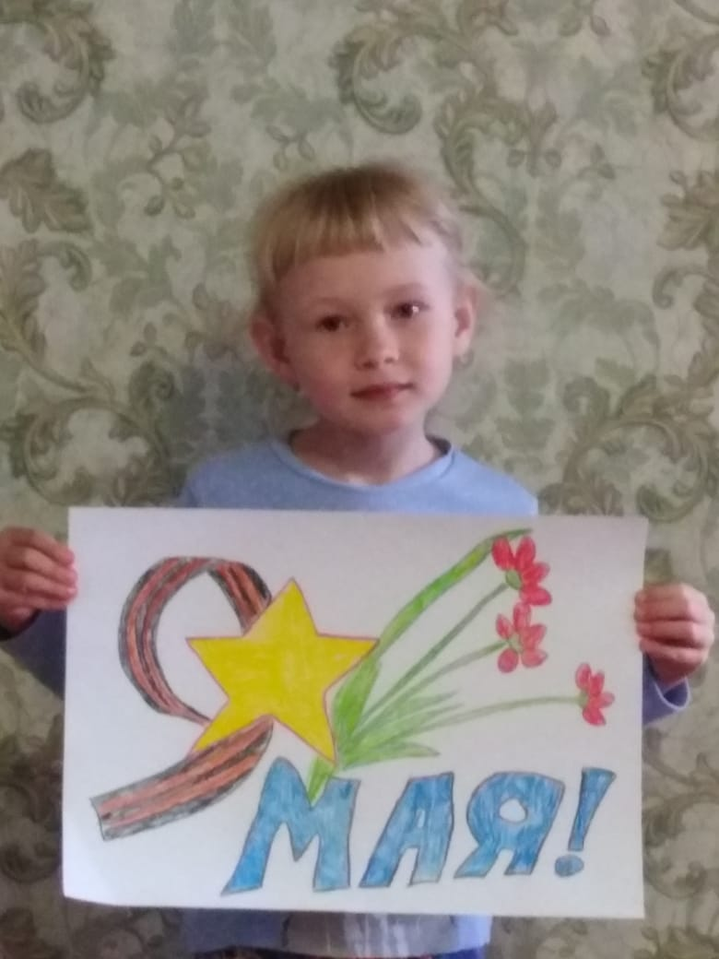

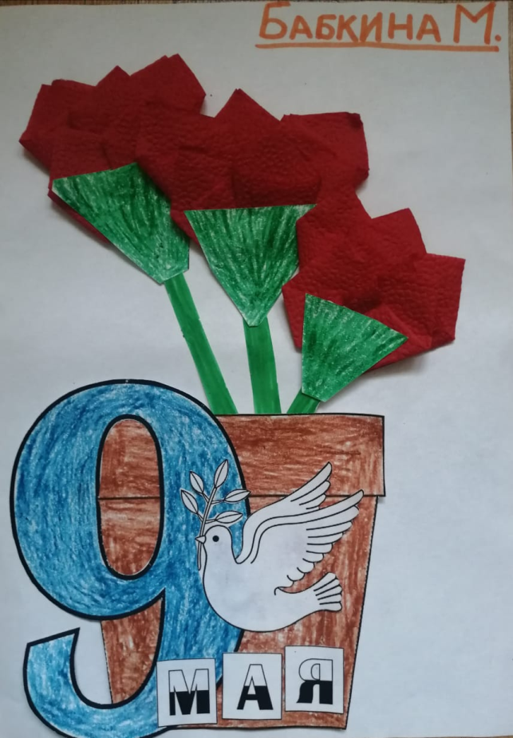

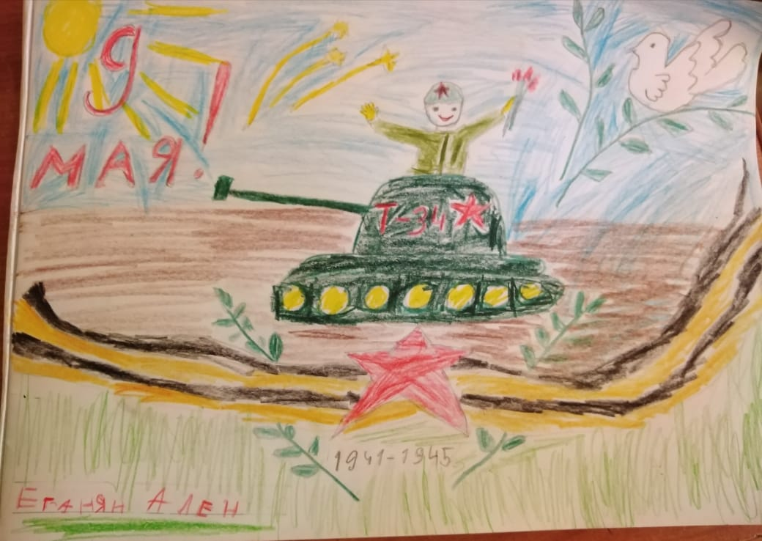

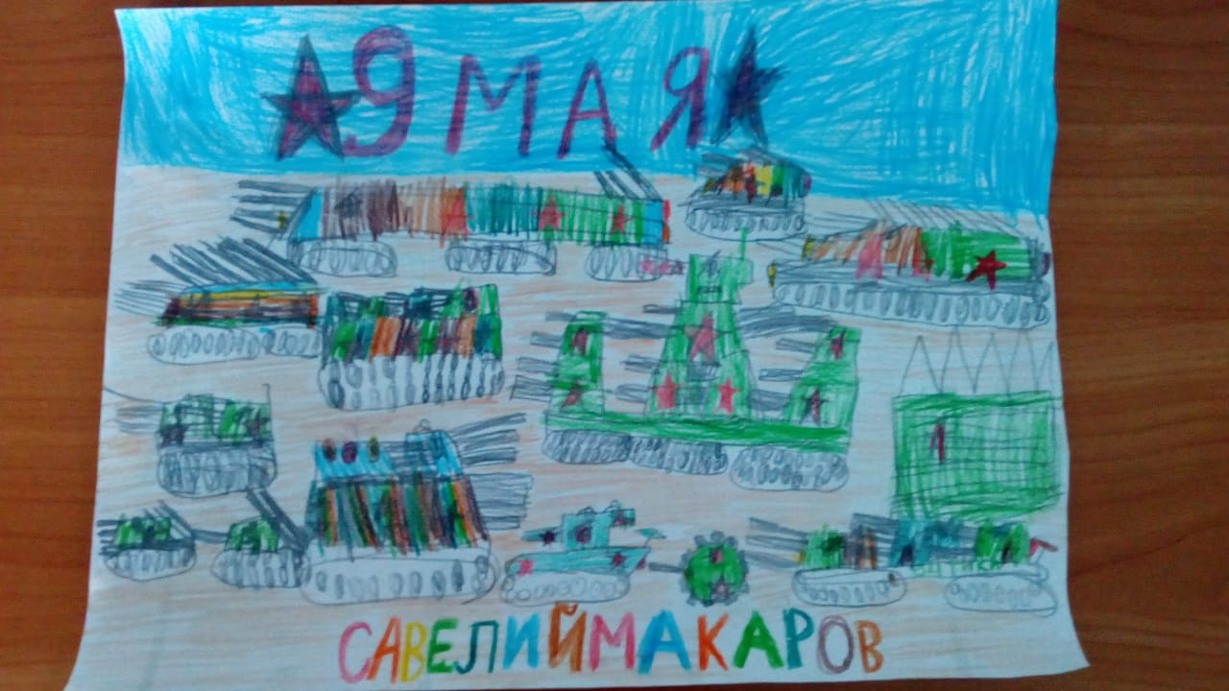

Список использованной литературы
- Алешина Н. В. Патриотическое воспитание дошкольников: методические рекомендации/ Н. В. Алешина. – М. : ЦГЛ, 2005. – 205 с.
- Веракса Н. Е. Проектная деятельность дошкольников: пособие для педагогов дошкольных учреждений/ Н. Е. Веракса, А. Н. Веракса. – М. : издательство МОЗАИКА-СИНТЕЗ, 2008. - 112 с.
- Кондрыкинская Л. А. Дошкольникам о защитниках Отечества: методическое пособие по патриотическому воспитанию в ДОУ/. Л. А. Кондрыкинская. – М. : ТЦ Сфера, 2006. - 192 с
- Нечаева В. Г., Макарова Т. А. Нравственное воспитание в детском саду [текст]: для педагогов дошкольных учреждений/ В. Г. Нечаева, Т. А. Макрова – М. : Просвещение, 1984. – 272 с.
- А. П. Казакова, Т. А. Шорыгина «Детям о Великой Победе» Москва 2010 г. Т. А. Шорыгина «День победы» Москва 2010 г.

